**研究生免修免考申请**

**操作手册**

# 1 免修免考申请

1）登录研究生系统，点击“我的免修免考申请”应用进入

地址：<http://yjs.jlu.edu.cn/gsapp/sys/yjsemaphome/portal/index.do>

账号为学生自己的学号，密码默认：学号+gsapp，登录后可自行修改密码。

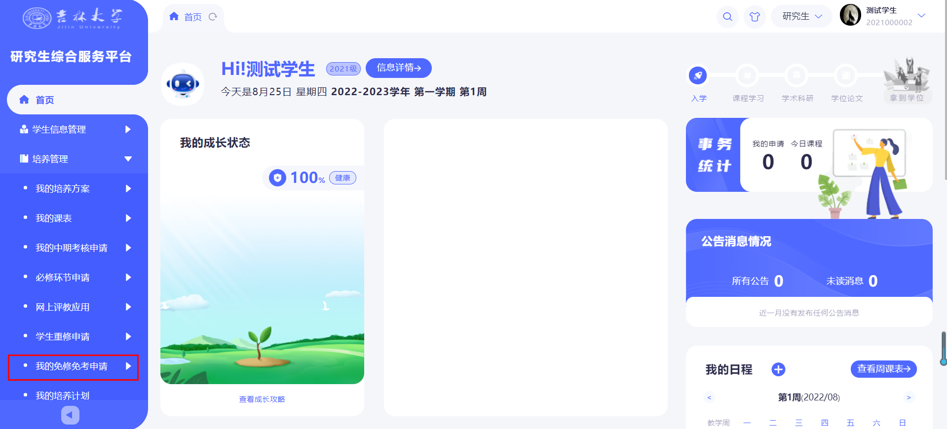

2）进入应用后先选择免修的课程，选择申请依据，再点击【申请免修】，进入申请流程。

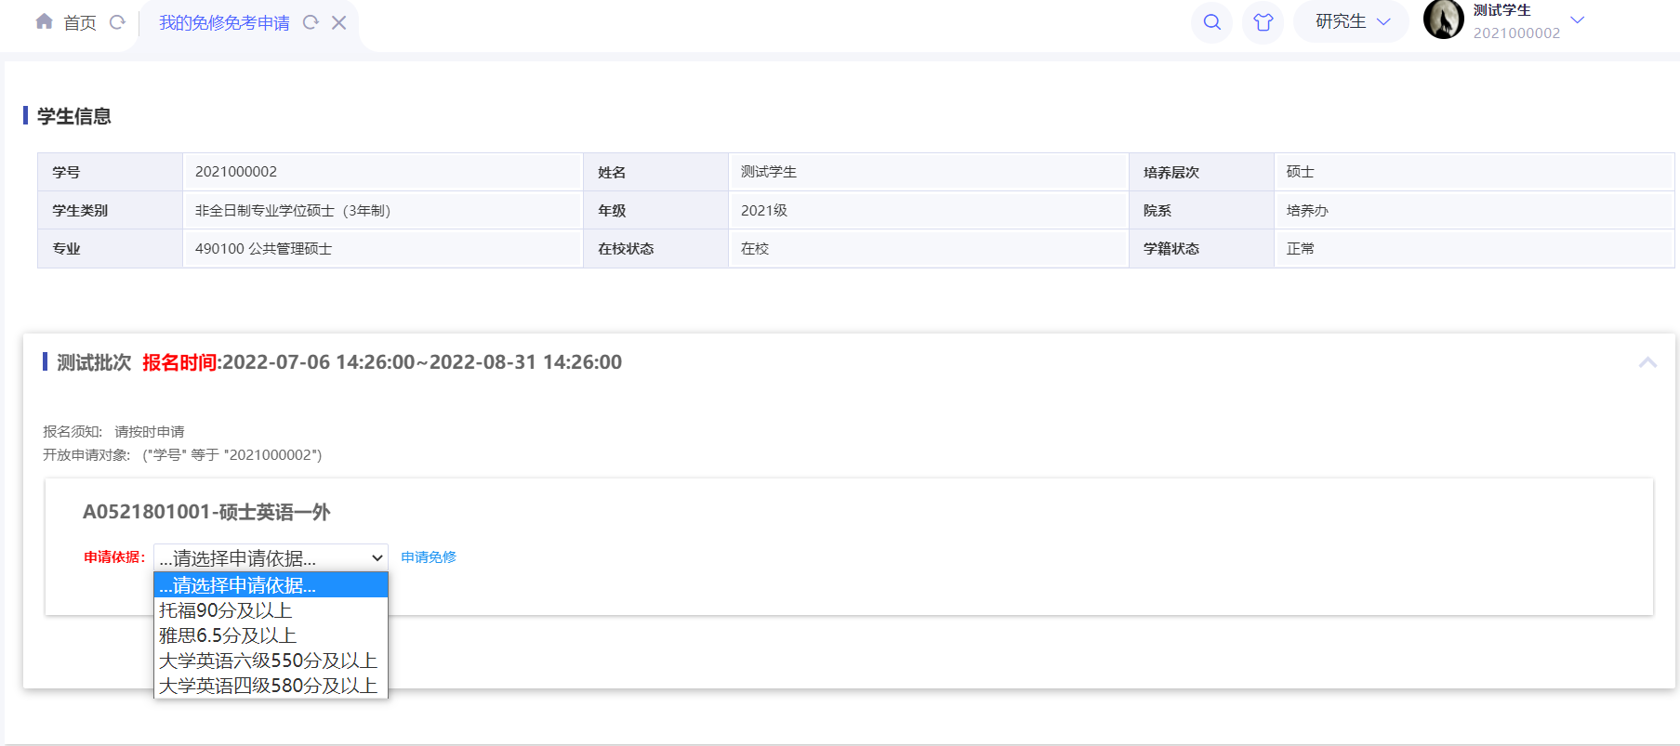

3）进入页面，填写成绩，获取时间，申请理由并上传对应的证明文件后，点击【提交】

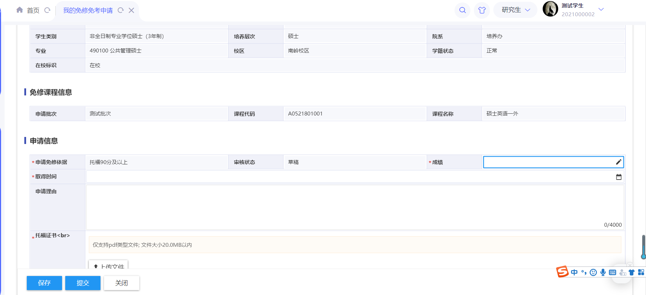

4）查看审核状态（**审核通过**后，对应的课程的免修免考即刻生效）

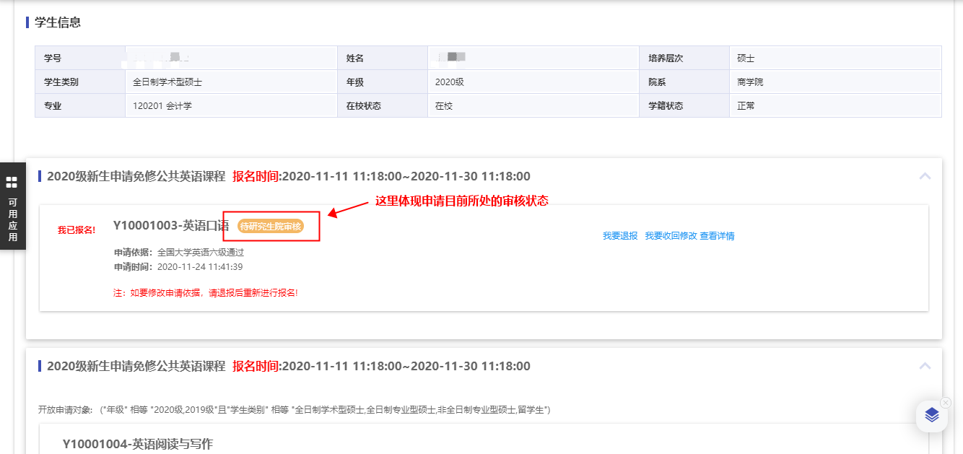

# 2 注意事项

**1）免修免考申请必须在选课前完成。**

2）必修先把免修的课程，选入到个人的培养计划。

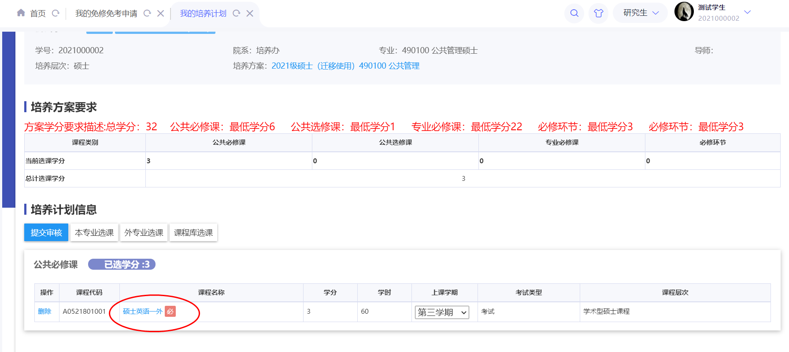

3）课程审核通过后，将会出现在“我的选课”页面的“已选课程”页签下

